На пути к автомобилю
О необходимости развития средств передвижения говорили многие писатели, ученые и философы.
Ф. Бэкон (1561-1626) – английский философ и ученый, писал: "Три вещи делают нацию великой и благоденствующей: плодоносная почва, деятельная промышленность и легкость передвижения людей и товаров". Английский историк и общественный деятель

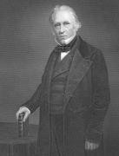
Т. Маколей (1800-1859) считал, что только те изобретения, помогающие преодолевать расстояния, приносят пользу человечеству, за исключением азбуки и книгопечатания.

Началом истории развития автомобиля можно посчитать изобретение колеса, которое справедливо является одним из величайших технологических открытий человечества. Без колес невозможно представить дальнейшее развитие средств передвижения. Ведь оно тем и интересно, что в отличие от гусеничного и шагового механизмов, крыльев, реактивного двигателя, колесо не имеет аналогов в живой природе. Точно сказать, где и когда оно было изобретено невозможно. Доподлинно известно, что возраст первых колес около четырех тысяч лет.
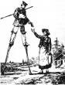
Человечество постоянно стремилось уменьшить время, затраченное на перемещение. Почтальоны в Средние века использовали ходули. Активно шел процесс по приручению быстроногих животных, чаще всего использовалась лощадь. До недавнего времени существовали конные войска, которые были гораздо эффективнее пеших отрядов. В нынешнее время существуют конные полицейские отряды.

Раньше человек сам был источником силы необходимой для перемещения тяжестей. Потом люди стали прибегать к помощи домашних животных, которых впрягали в сани или в повозку. Такой способ перемещения применяется и поныне.
Самым старым средством передвижения являются сани. Даже сейчас есть места на земле, где это самое обычное транспортное средство. В России, с целью передвижения, как по зимнему, так и по летнему бездорожью применялись повозки похожие на сани – волокуши. Санями пользовались не только на севере, но даже в тех местах, в которых ни разу не выпадал снег. Интересно заметить, что в начале XX века в ходе развития автомобилестроения были изобретены автомобильные сани (аэросани).
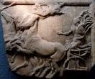
Изображения первых повозок сродни первым появившимся колесам. Давность археологических находок составляет порядка четырех тысяч лет. Особенно хорошо сохранились две, обитые бронзовыми пластинами, повозки, найденные в древней гробнице.

Что представляли собой первые колесные повозки? Изначально – это были арбы, запряженные волами и имеющие всего одну ось. Позднее появились различные колесницы: одно-, двух- и многоместные, с открытым верхом и закрытым, двухколесные и четырехколесные, с простой отделкой и побогаче. Для повозок того времени характерна прочность конструкции, ведь хороших дорог почти не было (каменные дороги строились исключительно в Риме и на завоеванных им территориях), а до изобретения рессор, амортизаторов и пневматических шин было еще очень далеко. Некрепкие повозки быстро разваливались от тряски на дорогах.
Повозки получили широкое распространение в качестве орудий. Вот тяжелые, покрытые броней колесницы использовали в качестве ударного вооружения для наступлений. Проблема недостаточной мощности разрешалась просто – запрягалось большее количество лошадей. Как показала практика, оптимальный вариант – упряжка из четырех коней, или, как она по-другому называется – квадрига. В революционной России во время гражданской войны, (1918-1920 гг.) активно пользовались, тачанками – передвижные платформы для станкового пулемета, эти орудия деморализовали вражеские войска, "сеяли" страх и панику.
В древние времена повозки не отличались удобством и поэтому большинство людей предпочитали путешествовать верхом на лошади, а иногда даже и в ручных переносных кабинках – портшезах и паланкинах.

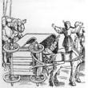
Удивительная история запечатлена в одной из старинных книг. Во время поездки на Констанцский собор (1414-1418 гг), произошло дорожное происшествие с Папой Римским.
На изображении отчетливо видно, что повозка имела типичную для того времени конструкцию, а также не была оснащена рессорами. Лишь в конце XV века появились первые прототипы каретных рессор – прочные кожаные ремни, на которые подвешивался кузов кареты. Такую карету получил в подарок король Франции Карл VII в 1457 году от короля Венгрии Владислава V-го. Княжеские и королевские кареты отличались особой роскошью отделки.
Первые наемные кареты появились в XVII веке. Около 200 наемных карет насчитывалось в 1652 году в Лондоне. Уже к 1718 году их количество возросло до 800. Во Франции такие кареты назывались фиакрами.
В XVII году появляются и многоместные транспорты общего пользования – дилижансы. За сутки они покрывали расстояние 40-50 км, а в XVIII веке – 100-150 км.
В 1662 году на улицах Парижа появляются "омнибусы" – воплощение идеи великого ученого Блеза Паскаля об организации целой транспортной городской сети. Омнибусы (лат. "повозка для всех") – большие повозки, перевозившие за небольшую плату всех желающих. У каждого пассажира было свое посадочное место, причем омнибусы останавливались в любом месте по просьбе пассажира.
Конструкция омнибуса претерпела большие изменения в XIX веке. Конный омнибус был поставлен на рельсы, благодаря чему удалось повысить его вместительность и скорость передвижения. В России данный вид транспорта получил название "конка", впервые они появлюсь в Санкт-Петербурге в 1856 году.
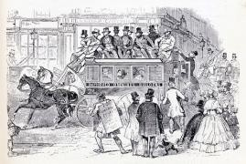
Типичная картина для того времени - омнибус, переполненный пассажирами, медленно едет по дороге, привлекая внимание ротозеев.

Развитие технической мысли, а также человеческая изобретательность была направлена на поиски новых источников силы, позволявших снизить зависимость человека от живой природы.
Появление механических средств передвижения стало переходным этапом на пути к автомобилю.

Средства передвижения, использующие мускульную силу животных и человека.

Карета
Статья опубликована 21.06.2014 16:28
Последняя правка произведена 21.06.2014 16:44
Карета — (от лат. carrus — повозка) — закрытая пассажирская повозка с рессорами. Первоначально кузов подвешивался на ремнях, потом для подрессоривания стали использовать пружины (с начала XVIII века), а с начала XIX века стали использовать рессоры. Чаще всего ими пользовались для личного пользования,хотя с позднего средневековья в Европе начали использоваться в том числе и в качестве общественного транспорта. Пример - дилижанс, омнибус и шарабан. Самым распространненым видом дилижанса можно считать почтовую карету.

История...
Хотя кареты и были изобретены раньше, чем велосипеды они больше походят на ранние версии автомобилей. Первые повозки на конной тяге были найдены в кельтских захоронениях. Их кузов подвешивался на ремнях. В доисторической Европе также использовались четырехколесные экипажи с классической конструкцией в виде колеса и рессорной подвеской.
Колесница. Наиболее ранним образцом кареты является колесница. Ее изобрели в Мессопотамии в 3 ем тысячелетии до н.э. прото-индоевропейцы. В колеснице умещалось до двух человек, в нее запрягали не более одной пары лошадей. Поскольку колесница являлась достаточно легким, быстрым и маневренным средством передвижения, то она хорошо зарекомендовала себя в боях . Воинов на колесницах легко можно было переправить из одного места сражения в другое.
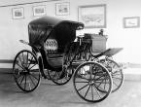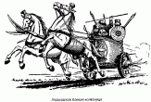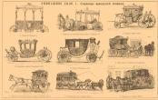
Превью - увеличение по клику.
На картинках изображены: один из наиболее популярных французкских экипажей, римская колесница и прочие вариации карет и дилижансов.
Римская колесница. В I веке до н.э. римляне использовали подрессоренные колесницы для путешествий. Государство династии Чжоу были известны тем, что в "Эпоху сражающихся царств" использовало кареты для транспортных нужд, однако с упадком цивилизации, все секреты о изготовлении данного транспортного средства были полностью утеряны. Скорее всего, римляне использовали цепи или кожаные ремни в качестве некого подобия рессоры на что указывают раскопки древнеримской эпохи.
Средневековая карета представляла собой четырехколесный крытый экипаж над сиденьем кучера полукруглым навесным козырьком. Для карет того времени характерна традиционная технология закрепления передней оси. В летописях 14го века и 15го века подобного типа кареты становятся популярными, встречаются изображения и задокументированные упоминания о рессоре на цепях. Карета имела 4 колеса, в нее запрягали одну или две пары лошадей. Обычно, в качестве материалов для изготовления использовали железо и дерево, а кареты, которыми пользовались горожане, были обиты кожей.

Механические средства передвижения
В понимании современного человека слово "автомобиль" означает транспорт, который оснащен автономным двигателем (это может быть и двигатель внутреннего сгорания, электрический и даже паровой котел). Пару веков назад автомобилем называли все «самодвижущиеся повозки».
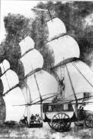
Люди пользовались механическими средствами передвижения еще задолго до изобретения автомобиля. В качестве движущей силы пытались использовать и мускулы человека, и даровые ресурсы. Вот, например, в древнем Китае были сухопутные повозки с парусами, которые приводились в движение силой ветра. В Европу такое новшество пришло только в 1600х годах, благодаря конструктору Симону Стевину.

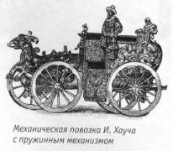
Нюрнбергским Часовщиком И.Хаучем была построена механическая повозка, источником движения которой была большая часовая пружина. Одного завода такой пружины хватало на 45 минут езды. Эта повозка действительно передвигалась, однако находились скептики, которые утверждали, что внутри нее спрятаны два человека, приводящие ее в движение. Но, несмотря на это, она все-таки была куплена королем Швеции Карлом, который пользовался ею для поездок по королевскому парку.
Согласно книге, изданной в Париже в 1793 году, автором которой был Озанам, уже в течение нескольких лет по Парижским улицам ездила коляска, приводимая в движение лакеем, который нажимал на подножки, расположенные под кузовом.
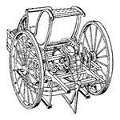
В России (XVIII века) были изобретены две конструкции механических экипажей: самобеглая коляска Л.Л.Шамшуренкова (1752 г.) и самокатка И.П. Кулибина (1791 г.). Подробного описания самобеглой коляски не сохранилось, но известно, что ее испытания успешно состоялись 2 ноября 1752 году. По изобретению И.П. Кулибина сохранилась куда больше информации: она представляла собой трехколесную педальную коляску с маховиком и трехскоростной коробкой смены передач. Холостой ход педалей осуществлялся за счет установленного между педалями и маховиком храпового механизма. Ведущими колесами считались два задних, а управляемым – переднее. Вес коляски (вместе со слугой и пассажирами) составлял 500 кг, а развиваемая ей скорость – до 10 км/ч.
Позднее, русский изобретатель Е.И. Артамонов (крепостной слесарь Нижнетагильского завода) в 1801 году построил первый двухколесный металлический велосипед. Более подробно про изобретение велосипеда можно прочитать здесь.
Следующим этапом в развитии автомобилестроения стало появление паровых машин.

Самобеглая коляска
Самобеглая коляска Кулибина и Л. Шамшуренкова
(1752г, 1791г)
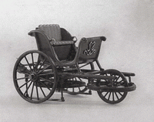
Человечество уже давно мечтало создать подобие самоходных колясок, которые способны передвигаться без тягловых животных. Это отчетливо видно в различных былинах, сказаниях и сказках. На улице май 1752 год. В Петербурге царило праздничное настроение, воздух пронизан тонкими ароматами весны, прячущееся солнце посылало последние лучи. Летний сад был заполнен людьми. По мостовым разъезжали нарядные коляски, и вдруг среди всех экипажей появляется один странный. Он шел без лошадей, тихо и без шума, обгоняя другие кареты. Народ был сильно удивлен. Только потом стало известно, что сие диковинное изобретение это —«самобеглая коляска», построенная русским крепостным крестьянином Нижегородской губернии Леонтием Шамшуренковым.
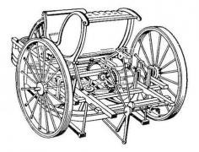
Так же, уже через год, Шамшуренков написал о том, что может сделать самоходные сани и счетчик до тысячь верст с колокольчиком, звенящим через каждый пройденный километр. Таким образом еще за 150 лет до появления первого автомобиля с двигателем внутреннего сгорания, в крепостной Руси появился прототип современного спидометра и автомобиля.
И. П. Кулибин составил проект в 1784 г., а в 1791 г. построил свою «самокатку». В ней впервые для обеспечения равномерности хода были применены подшипники качения и маховик. Используя энергию вращающегося маховика, храповый механизм, в приводе от педалей, позволял коляске двигаться свободным ходом. Самый интересный элемент кулибинской "самоходки" был механизм для смены передач, являющийся неотъемлемой частью трансмиссии всех автомобилей с двигателями внутреннего сгорания.

История велосипеда

Предыстория.
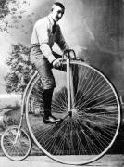
Думаете раз сайт об автомобилях, то велосипедам здесь не место. Совсем не так. До создания и разработки автомобиля, необходимо было изобрести что-то более простое и доступное. Этим изобретением как раз и стал велосипед.
До 1817 года сведений подтверждающих создания велосипеда, не было. Рисунок Леонардо да Винчи и его ученика Джакомо Капротти на котором изображен духколёсный велосипед с цепной передачей и рулем, по мнению многих, является подделкой. Самокат 1791 года, приписываемый графу Сивраку - подделка и фальсификация 1891 года, искусно выдуманная журналистом Луи Бодри. На самом деле никакого графа не было, прототипом ему послужил Джин Хенри Сиврак, который получил в 1817 году разрешение на импорт четырехколесных транспортных средств.
Несмотря на то, что велосипед кажется нам как нечто совершенно простое и гениальное, в действительности он был изобретен минимум в три приема.

Первые конструкционные решения.
История велосипеда начинается в 1817 году, когда Барон Карл фон Дрез, немецкий профессор, создал первый двухколесный самокат. Сие изобретение было названо "машина для ходьбы". У него уже был руль, но, тем не менее, педали еще отсутствовали; рама же была деревянной. Отсюда и пришло название дрезина. Позднее машина Дреза завоевала популярность в Великобритании, где ее прозвали "денди-хорз".
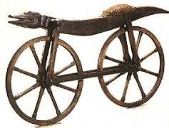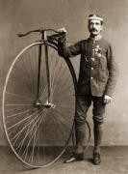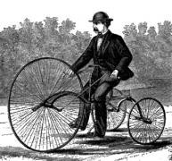
Только в 1839-40 кузнец Кирппатрик Макмиллан из деревушки на юге Шотландии, добавив педали и седло, усовершенствовал изобретения Дреза. Его изобретение уже в большей степени было похоже на велосипед.
В 1845 году Р.У. Томпсон, ученый из Франции, запатентовал надувную шину, но поскольку она была технологически несовершенной, то дальнейшего распространения не получила.
В 1862-63 годах Пьер Лалман, мастер по изготовлению колясок для детей, оснастил "денди-хорз" педалями - на переднем колесе. Затем он перебрался в Париж и создал первый похожий на современные прототипы велосипед. В 1864 году начался массовый выпуск "денди-хорзов" с педалями, причем рама уже была металлическая благодаря Пьеру Мишо и братьям Оливье. Доходят слухи, что и само название "велосипед" было придумано Мишо. В 1866, уже в Америке, Пьер Лалман запатентовал свое изобретение, следовательно, его и можно называть изобретателем велосипеда. Но все же это был еще не тот велосипед, который мы привыкли видеть в нынешнее время.
В 1867 году Каупер изобрел модель колеса со спицами, а 78 году Лоусон ввел цепную передачу.
Rover - "Скиталец", именно так назывался первый велосипед, похожий на те которые иcпользуются в наши дни. Он был создан в 1884 Джоном Кемпом Старли, а уже через год активно выпускался. В дальнейшем фирма Rover стала огромным автомобильным концерном, но к сожалению 15 апреля 2005 года, она обанкротилась и была ликвидирована.

"Золотой век" велосипедов.
В 1888 году, Джоном Бойдом Данлопом были изобретены надувные шины из каучука, они были куда более совершеннее, нежели запатентованные в 1845 году. 1890-е годы стали золотым веком велосипедов, теперь благодаря надувным покрышкам прозвище "костотрясы", которое было присуще всем велосипедам благополучно забылось. Теперь езда была мягкой и даже приятной.
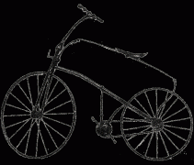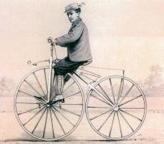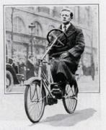
В 1898 году были изобретены педальные и ручные тормоза, а также механизм свободного хода, позволяющий не крутить педали, когда велосипед катится сам.

Ближе к современности.
История велосипеда выходит на новый уровень. В 1878 году появляется первый складной велосипед. В 90х годах изобретена рама из алюминия, а в 1895 году лигерад - велосипед на котором можно ездить лежа. Причем только в 1914 году фирмой "Пежо" началось массовое производство лигерадов.
Начало 20 века характеризуется первыми механизмами переключения скоростей. Для переключения скорости необходимо было снять, а затем перевернуть заднее колесо. Планетарный механизм переключения изобретен в 1903 году. А переключатель скоростей, известный нам в том виде, который используется сейчас, появился лишь в 1950 году, благодаря известному итальянскому велогонщику Туллио Кампаньоло.
Велосипеды продолжали совершенствоваться на протяжении всего 20 века. В 1974 году - производство велосипедов из титана, через год уже из углепластика, а в 1983 году был изобретен первый велокомпьютер. В начале 90х годов получило свое распространение систама индексного переключения скоростей.

